VENDIM

Nr. 570, datë 3.8.2016

PËR DHËNIEN NË PËRDORIM TË PËRKOHSHËM, NGA MINISTRIA E MBROJTJES MINISTRISË SË ZHVILLIMIT URBAN, PËR INSTITUTIN E NDËRTIMIT, TIRANË, TË OBJEKTIT NR. 2, ME SIPËRFAQE 458 m², KOMPONENT I PRONËS NR. 90, ME EMËRTIM “REPARTI USHTARAK NR. 4400 (ISH-SHTABI I KML-së)”, ME VENDNDODHJE NË BRAR, TIRANË, DHE PËR NJË NDRYSHIM NË VENDIMIN NR. 88, DATË 30.1.2013, TË KËSHILLIT TË MINISTRAVE

Në mbështetje të nenit 100 të Kushtetutës dhe të neneve 10 e 12, të ligjit nr. 8743, datë 22.2.2001, “Për pronat e paluajtshme të shtetit”, të ndryshuar, me propozimin e ministrit të Mbrojtjes, Këshilli i Ministrave

VENDOSI:

1. Dhënien në përdorim të përkohshëm, nga Ministria e Mbrojtjes Ministrisë së Zhvillimit Urban, për Institutin e Ndërtimit, Tiranë, për një periudhë 30-vjeçare, të objektit nr. 2, me sipërfaqe 458 (katërqind e pesëdhjetë e tetë) m², komponent i pronës nr. 90, me emërtim “Reparti ushtarak nr. 4400 (Ish-Shtabi i KML-së)”, me vendndodhje në Brar, Tiranë, sipas plan-vendosjes dhe planimetrisë, që i bashkëlidhen këtij vendimi dhe janë pjesë përbërëse të tij, për ta përdorur në funksion të veprimtarisë së Institutit të Ndërtimit, Tiranë.
2. Ministrisë së Zhvillimit Urban i ndalohet të ndryshojë destinacionin e objektit nr. 2, të përcaktuar në pikën 1, të këtij vendimi, ta tjetërsojë atë apo t’ua japë në përdorim të tretëve.
3. Ministrisë së Kulturës i hiqet nga përdorimi objekti nr. 2, me sipërfaqe 458 (katërqind e pesëdhjetë e tetë) m², sipas planimetrisë, komponent i pronës nr. 90, me emërtim “Reparti ushtarak nr. 4400 (Ish-Shtabi i KML-së)”, me vendndodhje në Brar, Tiranë, miratuar me vendimin nr. 88, datë 30.1.2013, të Këshillit të Ministrave, “Për kalimin në përdorim, pa shpërblim, Ministrisë së Turizmit, Kulturës, Rinisë dhe Sporteve, për Teatrin Kombëtar të Operas, Baletit dhe Ansamblit Popullor, të objektit nr. 2, pjesë e pronës nr. 90, me emërtim “Shtabi i KML-së”, dhe të objekteve nr. 21 e nr. 35, pjesë e pronës nr. 84, me emërtim “Ish-Regjimenti i Kimisë”, me vendndodhje në Tufinë, Tiranë, në administrim të Ministrisë së Mbrojtjes”.
4. Ngarkohen ministri i Mbrojtjes, ministri i Kulturës, ministri i Zhvillimit Urban, Agjencia e Inventarizimit dhe Transferimit të Pronave të Paluajtshme dhe kryeregjistruesi i Pasurive të Paluajtshme të Republikës së Shqipërisë për zbatimin e këtij vendimi.
Ky vendim hyn në fuqi pas botimit në Fletoren Zyrtare.

ZËVENDËSKRYEMINISTRI
Niko Peleshi

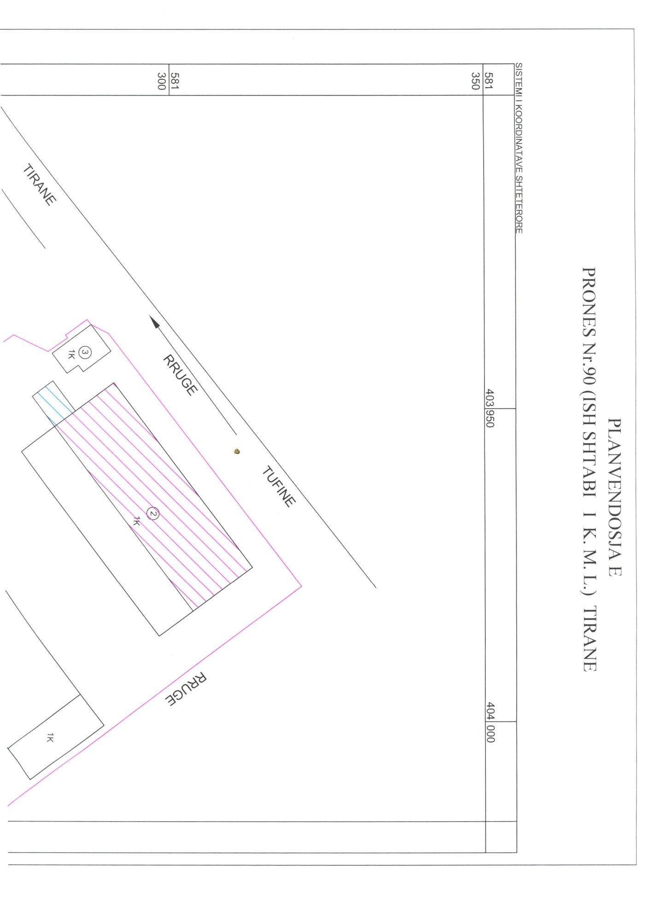

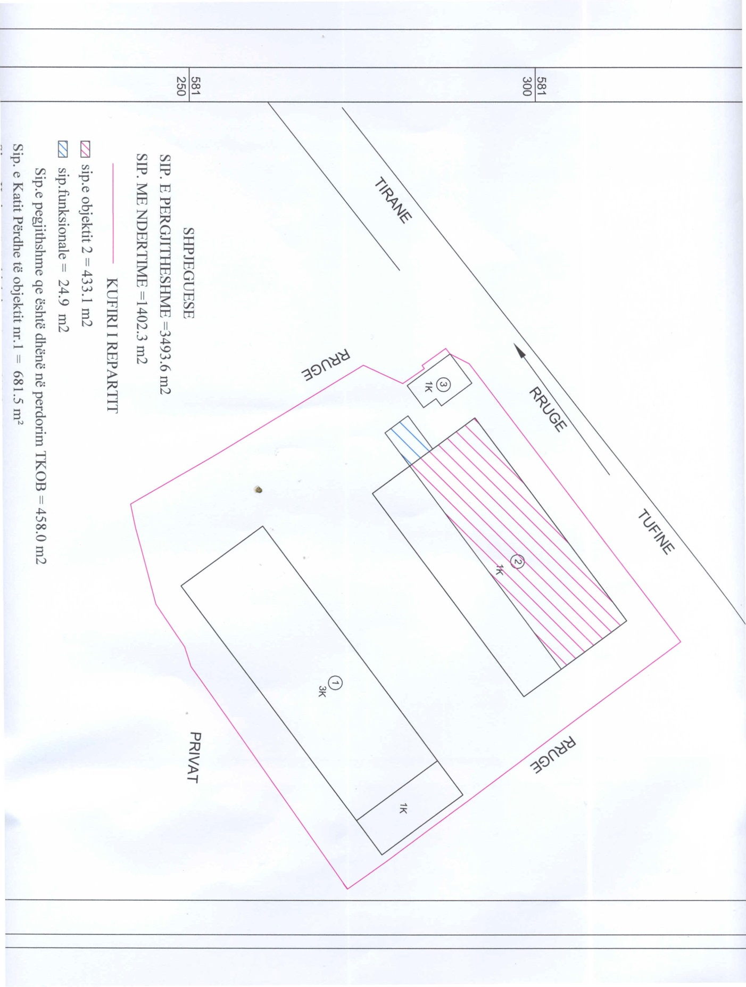

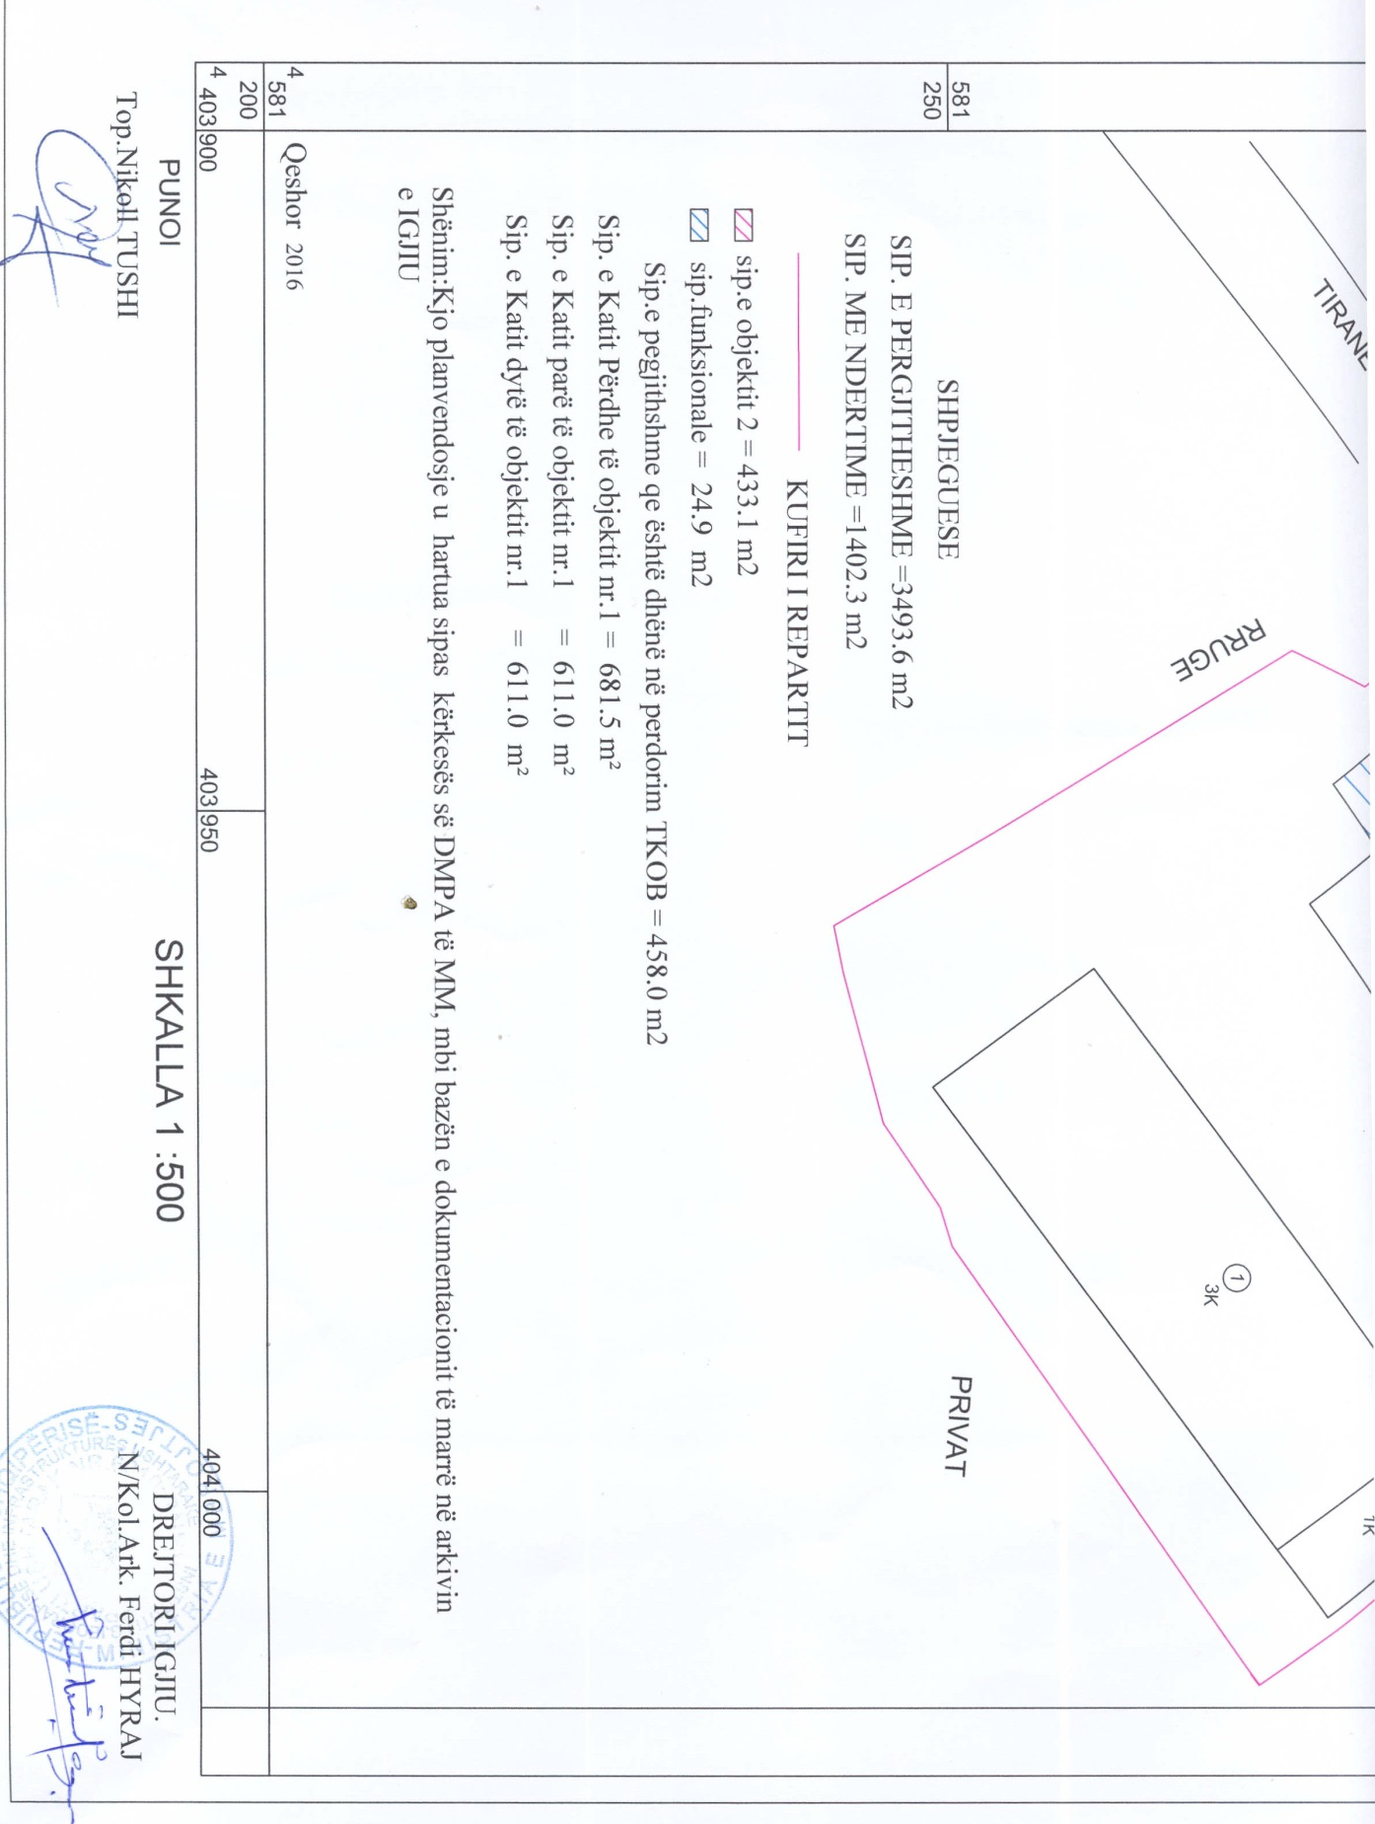

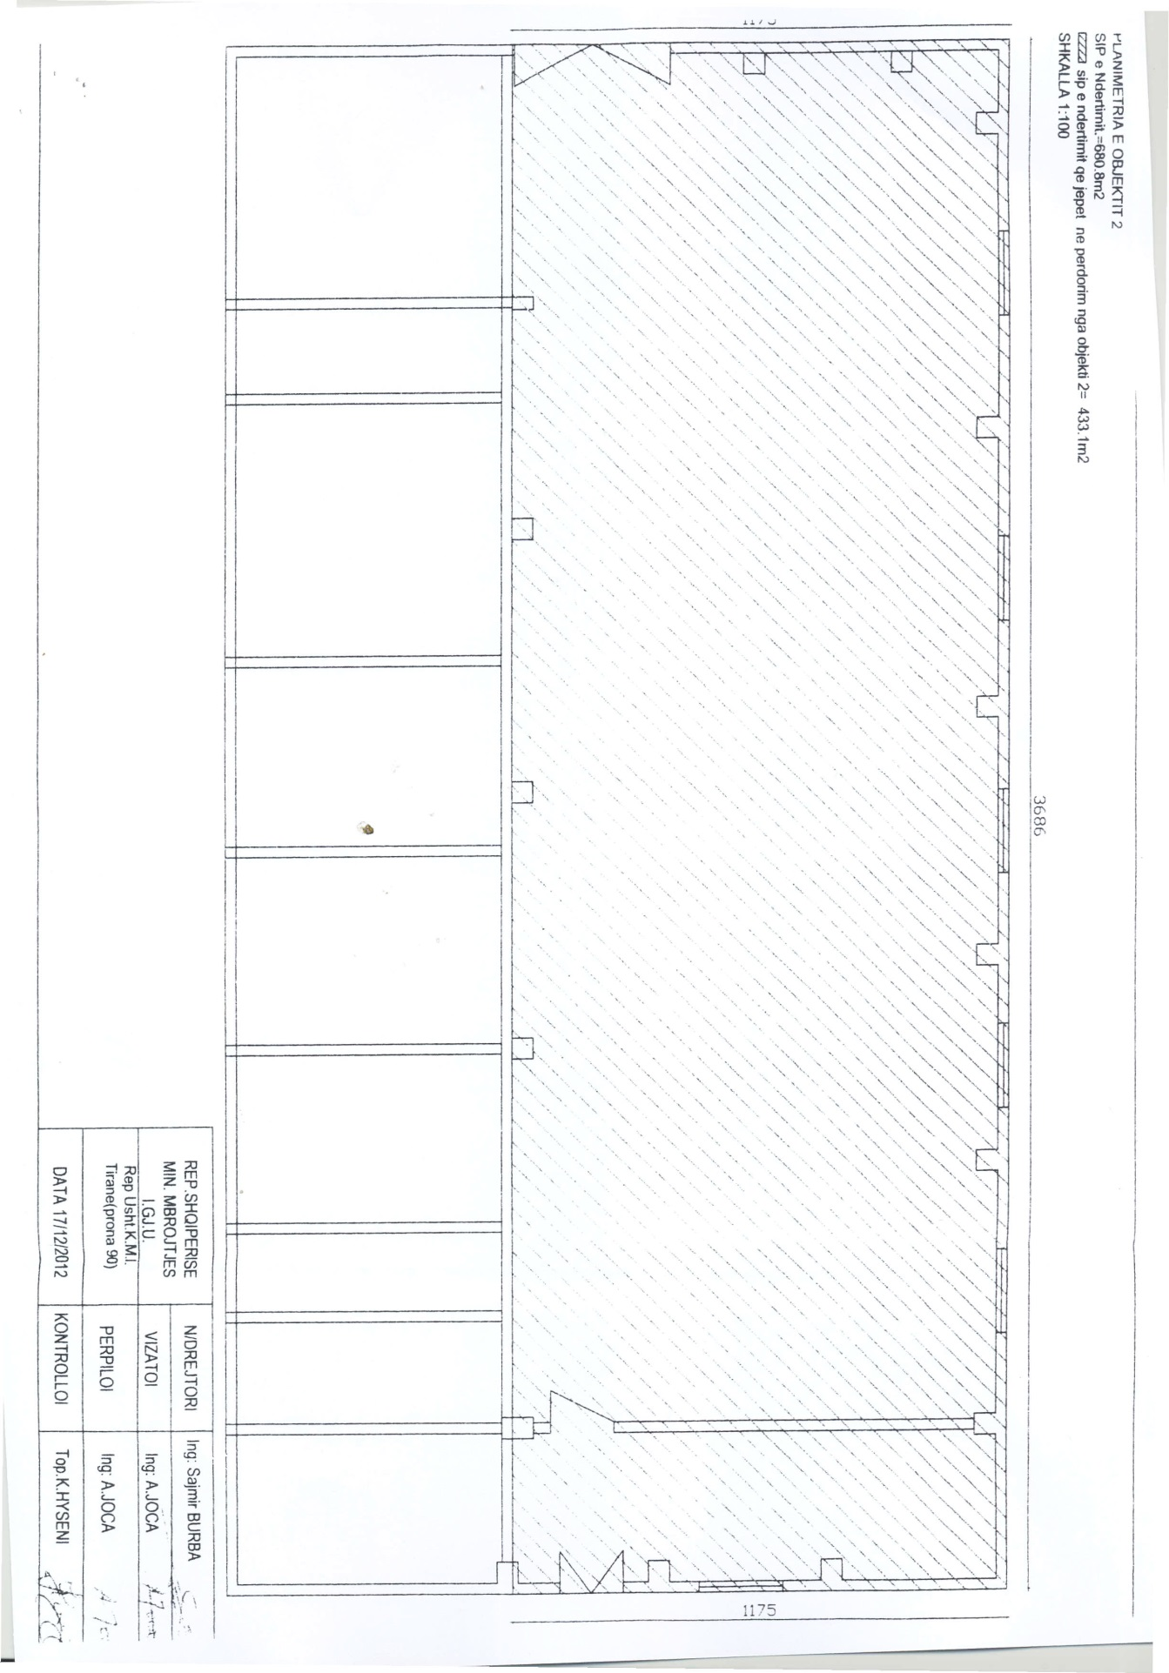

VENDIM

Nr. 571, datë 3.8.2016

PËR NJË SHTESË NË VENDIMIN NR. 378, DATË 12.8.1999, TË KËSHILLIT TË MINISTRAVE, “PËR KALIMIN E SË DREJTËS SË PËRFAQËSUESIT TË PRONARIT PËR DISA OBJEKTE, PRONË PUBLIKE, ORGANEVE TË QEVERISJES VENDORE”, TË NDRYSHUAR

Në mbështetje të nenit 100 të Kushtetutës, të nenit 4, të ligjit nr. 7926, datë 20.4.1995, “Për transformimin e ndërmarrjeve shtetërore në shoqëri tregtare”, të ndryshuar, të neneve 3 e 4, të ligjit nr. 8744, datë 22.2.2001, “Për transfe-rimin e pronave të paluajtshme publike të shtetit në njësitë e qeverisjes vendore”, të ndryshuar, me propozimin e ministrit të Zhvillimit Ekonomik, Turizmit, Tregtisë dhe Sipërmarrjes, Këshilli i Ministrave

VENDOSI:

1. Në listën e objekteve, që i bashkëlidhet vendimit nr. 378, datë 12.8.1999, të Këshillit të Ministrave, të ndryshuar, shtohet pasuria “Parku i Transportit, Tiranë”, që kalon në pronësi të Bashkisë Tiranë.
2. Ngarkohen Ministria e Zhvillimit Ekono-mik, Turizmit, Tregtisë dhe Sipërmarrjes, Mini-stria e Punëve të Brendshme, Bashkia e Tiranës dhe Zyra Qendrore e Pasurive të Paluajtshme të Republikës së Shqipërisë për ndjekjen dhe zbatimin e këtij vendimi.
Ky vendim hyn në fuqi pas botimit në Fletoren Zyrtare.

ZËVENDËSKRYEMINISTRI
Niko Peleshi

VENDIM

Nr. 572, datë 3.8.2016

PËR KALIMIN NË PËRGJEGJËSI ADMINISTRIMI TE MINISTRIA E DREJTËSISË, PËR AGJENCINË E TRAJTIMIT TË PRONAVE, DHE MINISTRIA E PUNËVE TË BRENDSHME, PËR INSPEKTORATIN KOMBËTAR TË MBROJTJES SË TERRITORIT, TË KATIT PËRDHES DHE TË KATIT TË TRETË E TË KATËRT TË GODINËS SË INSTITUTIT TË NDËRTIMIT, TIRANË

Në mbështetje të nenit 100 të Kushtetutës dhe të neneve 13 e 15, të ligjit nr. 8743, datë 22.2.2001, “Për pronat e paluajtshme të shtetit”, të ndryshuar, me propozimin e ministrit të Zhvillimit Urban, Këshilli i Ministrave

VENDOSI:

1. Kalimin në përgjegjësi administrimi të disa mjediseve të godinës së Institutit të Ndërtimit, Tiranë, për t’u përdorur për mjedise pune, institucioneve, sipas ndarjes së mëposhtme:
a) Ministrisë së Drejtësisë, për Agjencinë e Trajtimit të Pronave, kati përdhes i godinës, sipas planimetrisë që i bashkëlidhet këtij vendimi dhe është pjesë përbërëse e tij;
b) Ministrisë së Punëve të Brendshme, për Inspektoratin Kombëtar të Mbrojtjes së Territorit, kati i tretë dhe i katërt i godinës, sipas planimetrive që i bashkëlidhen këtij vendimi dhe janë pjesë përbërëse të tij.
2. Ministrisë së Drejtësisë dhe Ministrisë së Punëve të Brendshme u ndalohet të ndryshojnë destinacionin e pronës, të përcaktuar në pikën 1, të këtij vendimi, ta tjetërsojnë ose t’ua japin në përdorim të tretëve.
3. Ngarkohen ministri i Zhvillimit Urban, ministri i Drejtësisë, ministri i Punëve të Brend-shme, kryeregjistruesi i Pasurive të Paluajtshme të Republikës së Shqipërisë, Agjencia e Trajtimit të Pronave dhe Inspektorati Kombëtar i Mbrojtjes së Territorit për ndjekjen dhe zbatimin e këtij vendimi.
Ky vendim hyn në fuqi pas botimit në Fletoren Zyrtare.
ZËVENDËSKRYEMINISTRI
Niko Peleshi

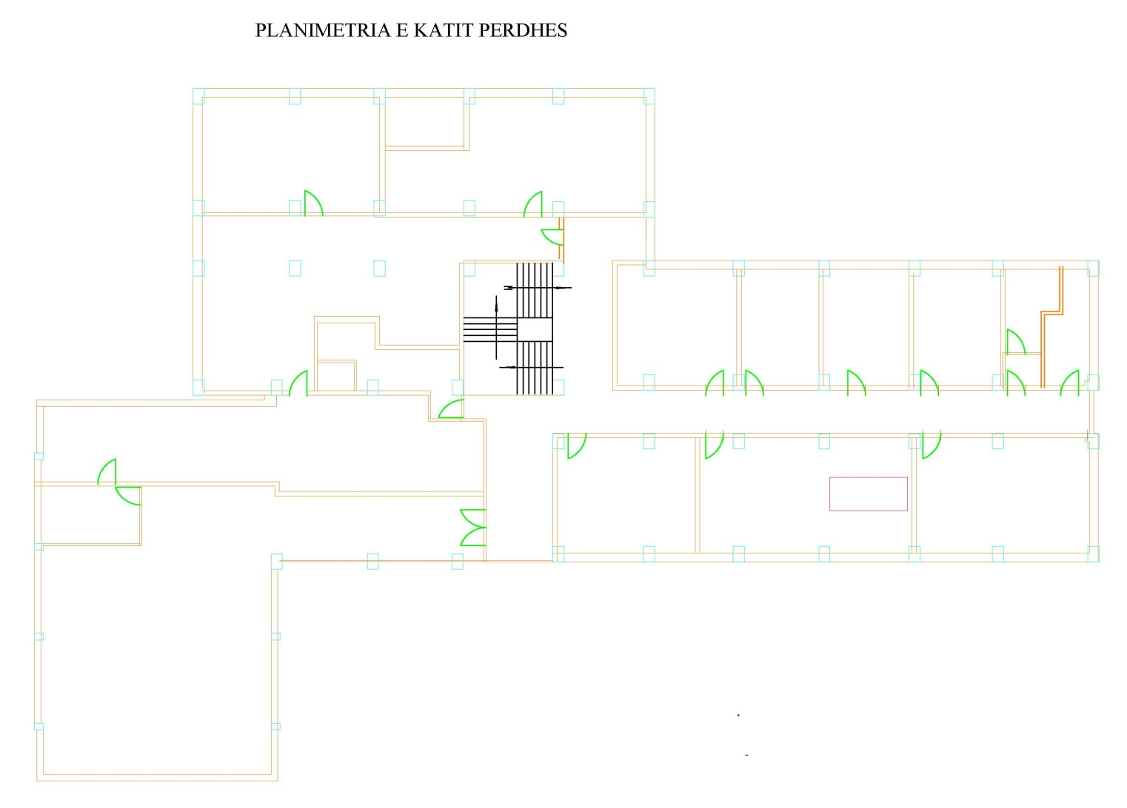

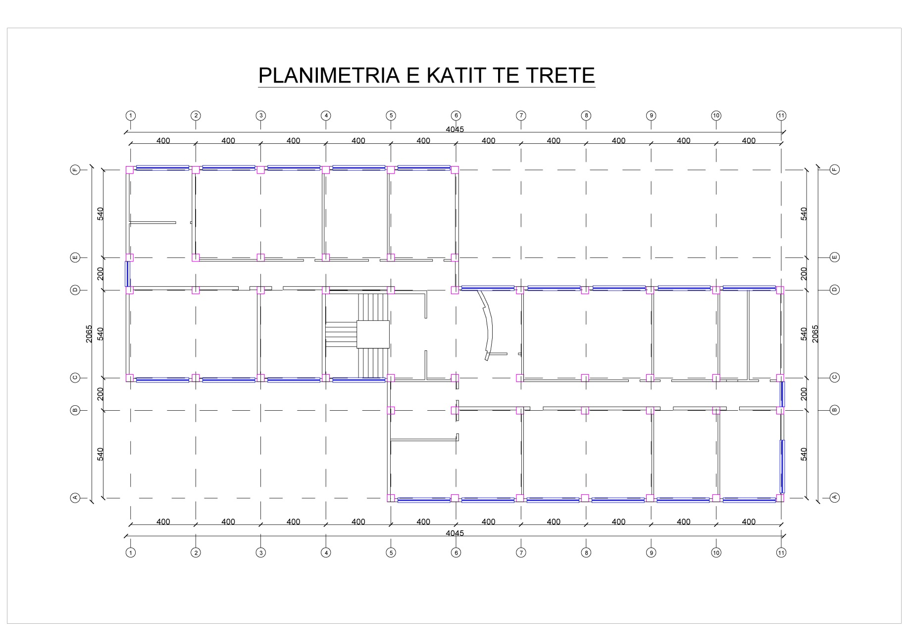

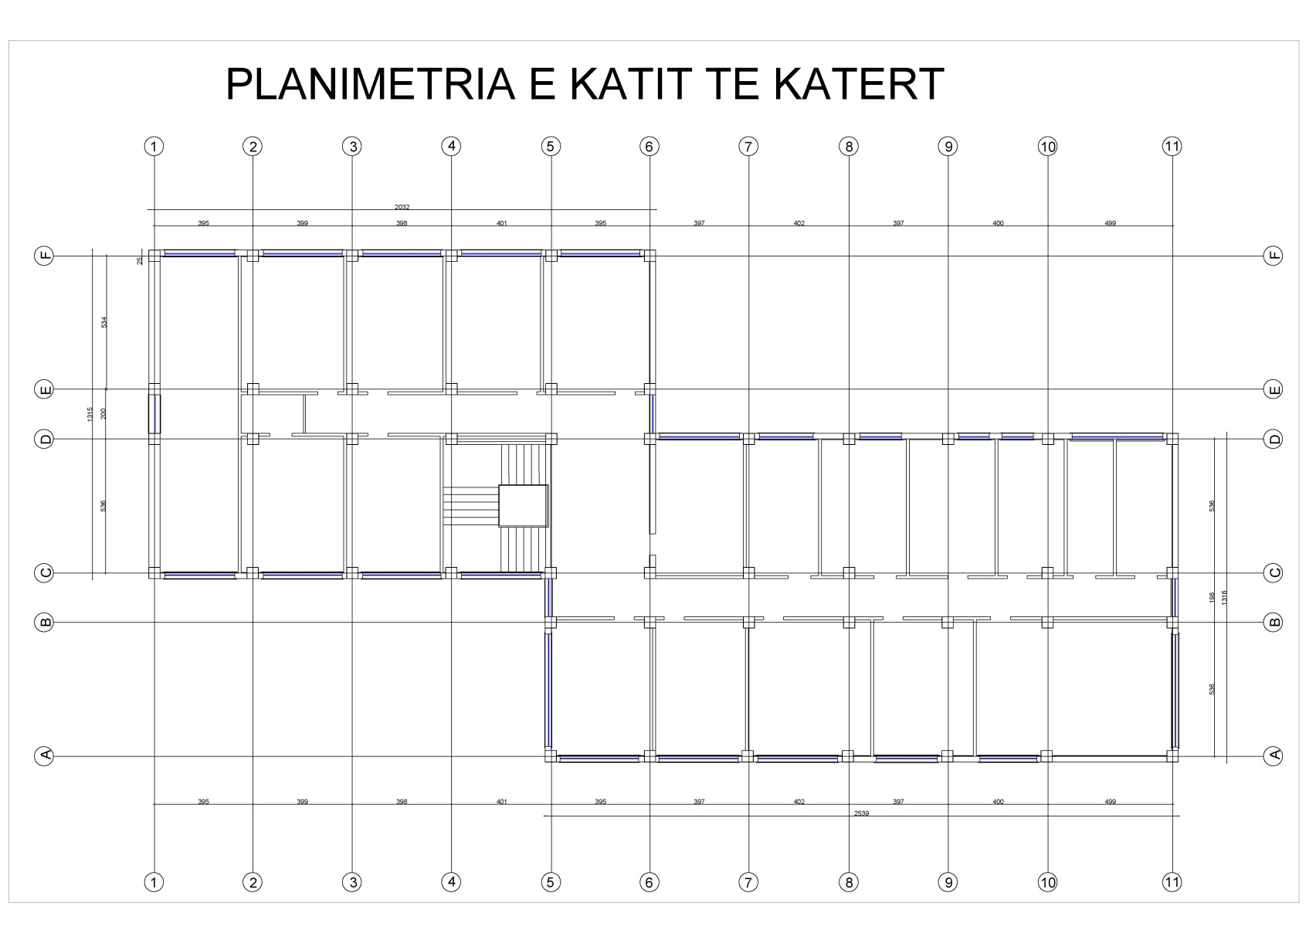

VENDIM

Nr. 573, datë 3.8.2016

PËR DISA SHTESA DHE NDRYSHIME NË VENDIMIN NR. 999, DATË 9.12.2015, TË KËSHILLIT TË MINISTRAVE, “PËR SHPRONËSIMIN, PËR INTERES PUBLIK, TË PRONARËVE TË PASURIVE TË PALUAJTSHME, PRONË PRIVATE, QË PREKEN NGA PROJEKTI “REHABILITIMI I SHËTITORES KRYESORE ANËS DETIT, HIMARË”

Në mbështetje të nenit 100 të Kushtetutës dhe të neneve 5, pika 1, 20 e 21, të ligjit nr. 8561, datë 22.12.1999, “Për shpronësimet dhe marrjen në përdorim të përkohshëm të pasurisë, pronë private, për interes publik”, me propozimin e ministrit të Zhvillimit Urban, Këshilli i Minis-trave

VENDOSI:

Në vendimin nr. 999, datë 9.12.2015, të Këshillit të Ministrave, bëhen këto shtesa dhe ndryshime:
1. Në tabelën e përmendur në pikën 3 të vendimit në fuqi shtohen pronarët sipas tabelës nr. 2, që i bashkëlidhet këtij vendimi dhe është pjesë përbërëse e tij.
2. Në fund të pikës 3, fjalët “... vlerë të përgjithshme të shpronësimit 43 906 145 (dyzet e tre milionë e nëntëqind e gjashtë mijë e njëqind e dyzet e pesë) lekë ...” zëvendësohen me “... vlerë të përgjithshme të shpronësimit 64 471 942.48 (gjashtëdhjetë e katër milionë e katërqind e shtatëdhjetë e një mijë e nëntëqind e dyzet e dy pikë dyzet e tetë) lekë ...”.
3. Pika 4 ndryshohet, si më poshtë vijon:
“4. Vlera e përgjithshme e shpronësimit 64 471 942.48 (gjashtëdhjetë e katër milionë e katërqind e shtatëdhjetë e një mijë e nëntëqind e dyzet e dy pikë dyzet e tetë) lekë, të përballohet, si më poshtë vijon:
a) Vlera 19 537 434 (nëntëmbëdhjetë milionë e pesëqind e tridhjetë e shtatë mijë e katërqind e tridhjetë e katër) lekë të përballohet, nga buxheti i Ministrisë së Zhvillimit Urban;
b) Fondi i mbetur për likuidimin e pronarëve, në vlerën prej 44 934 508.48 (dyzet e katër milionë e nëntëqind e tridhjetë e katër mijë e pesëqind e tetë pikë dyzet e tetë) lekë të përballohet nga “Fondi i shpronësimeve”, në llogarinë e shpronësimeve në Bankën e Shqipërisë.
Shpenzimet procedurale në vlerën 50 000 (pesëdhjetë mijë) lekë të përballohen nga buxheti i Ministrisë së Zhvillimit Urban.”.
Ky vendim hyn në fuqi menjëherë dhe botohet në Fletoren Zyrtare.

ZËVENDËSKRYEMINISTRI
Niko Peleshi

 | Tabela nr. 2
 | TABELA E PRONARËVE TË SHPRONËSIMIT QE NUK JANË SHPRONËSUAR NGA VKM-ja NR. 999, DATË 9.12.2015 PËR INTERES PUBLIK TE PROJEKTIT “REHABILITIMI I SHËTITORES KRYESORE ANËS DETIT, HIMARE”
 | Nr. | Mbie-mër | Emër | Lloji i pasuri-së | Nr. hipotekar/i pasurisë | Zona Kadastra-le | Sipërfaqe e objektit që shpronë-sohet | Çmimi i objektit për njësi, sipas titullit të pronësisë | Vlera e objektit për shpro-nësim | Çmimi i tokës së objektit për njësi sipas VKM-së 514 | Vlera e tokës për shpronë-sim në lekë | Vlera totale për shpronësim = vlera e objektit - vlera e tokës në propor-cion me sip. | Vend-ndodhje
 | 1 | Gjicali | Fotaq | banesë, kati i parë | 244 | 1952 | 176 m² | 42561 lekë/m² | 7490736 | 4350 lekë/m² | 255200 | 7235536 | Spile, Himarë
 | 2 | Gjicali | Fotaq | banesë, kati i dytë | 244 | 1952 | 176 m² | 42561 lekë/m2 | 7490736 | 4350 lekë/m² | 255200 | 7235536 | Spile, Himarë
 | 3 | Veizi | Veniamin + Agron | banesë | 205 | 1952 | 99.75 m² | 61100 lekë/m² | 6094725 |  |  | 6094725 | Spile, Himarë
 |  |  |  |  |  |  |  |  |  |  | SHUMA | 20565797

VENDIM

Nr. 574, datë 3.8.2016

PËR MIRATIMIN E TRAJTIMIT FINANCIAR TË PERSONAVE PËRGJEGJËS PËR MENAXHIMIN E OPERATORIT TË SISTEMIT TË SHPËRNDARJES SHA

Në mbështetje të nenit 100 të Kushtetutës dhe të shkronjës “ç”, të pikës 3, të nenit 72, të ligjit nr. 43/2015, “Për sektorin e energjisë elektrike”, me propozimin e ministrit të Energjisë dhe Industrisë, Këshilli i Ministrave

VENDOSI:

1. Miratimin e trajtimit financiar për kategoritë e punonjësve të Operatorit të Shpërndarjes së Energjisë Elektrike sh.a., sipas aneksit nr. 1, që i bashkëlidhet këtij vendimi dhe është pjesë përbërëse e tij.
2. Fondi i pagave çdo vit indeksohet në mënyrë progresive me normën e inflacionit vjetor, të publikuar nga Instituti i Statistikave (INSTAT).
3. Ngarkohet Operatori i Shpërndarjes së Energjisë Elektrike për zbatimin e këtij vendimi.
Ky vendim hyn në fuqi pas botimit në Fletoren Zyrtare.

ZËVENDËSKRYEMINISTRI
Niko Peleshi

ANEKSI NR. 1
TABELA E KATEGORIZIMIT TË POZICIONEVE TË PUNËS DHE PAGAVE TË PUNONJËSVE TË OSHEE SHA

Kategoria |  |  | Pozicioni | Niveli (N) (në mijë lekë)
 |  |  | Pozicioni | 1
ME | 1 |  | Administratori | 300
ME | 2 |  | Drejtor divizioni | 270
Kategoria |  |  | Pozicioni | Niveli (N) (në mijë lekë)
 |  |  | Pozicioni | 1 | 2 |  | 3 |  | 4
ML | 1 | a | Drejtor kabineti | 90-100 | 100-150 |  | 150-200 |  | 200-250
ML | 1 | b | Drejtor departamenti
ML | 2 | a | Drejtor drejtorie rajonale/TL | 90-100 | 100-120 |  | 120-150 |  | 150-220
MM | 1 | a | Drejtor drejtorie/njësie (në varësi të administratorit) | 85-110 | 110-130 |  | 130-150 |  | 150-180
MM | 1 | b | Drejtor drejtorie/njësie (në varësi të div./dep.)
MM | 1 | c | TSE (teknik specialist ekspert) me detyra Konsulence (këshilltar)
MM | 2 | a | Shef sektori/njësie (në varësi të dep./drejt. në DP) | 75-90 | 90-110 |  | 110-120 |  | 120-130
MM | 2 | b | TSE
MO | 1 | a | Drejtor njësie (rajonale/TL) | 70-85 | 85-90 |  | 90-100 |  | 100-110
MO | 2 | a | Shef agjencie (rajonale/TL)
MO | 3 | a | Shef dege (në varësi të drejtorisë rajonale/TL)
MO | 3 | b | Shef sektori (në varësi të drejtorisë rajonale/TL)
Kategoria |  |  | Pozicioni | Niveli (N) (në mijë lekë)
 |  |  | Pozicioni | 1 |  | 2 |  | 3 | 4
SL | 1 | a | Specialist (në dep./drej./sek./njësi, në DP) | 60-70 |  | 70-80 |  | 80-90 | 90-110
SL | 1 | b | Specialist në njësinë e kontrollit (në varësi të adm.)
SL | 1 | c | Specialist në njësinë e prokurimeve
SL | 2 | a | Shef sektori (në varësi të njësisë/agjencisë/degës, në rajon/tl) | 60-70 |  | 70-80 |  | 80-90 | 90-100
SL | 2 | b | Shef qendre KNK
SL | 2 | c | Shef i grupit operativ
SL | 2 | e | Teknik ekspert
SL |  | f | Dispecer
SL | 3 | a | Shef n/st | 55-60 |  | 60-65 |  | 65-70 | 70-80
SL | 3 | b | Specialist në KNK
SL | 3 | c | Specialist (në varësi të Degës)
SL | 3 | d | Specialist (në varësi të sek. në degë/rajon/TL/njësi / agjenci)
SL | 3 | e | Teknik i lartë
SL | 3 | f | Shef ekipi
Kategoria |  |  | Pozicioni | Niveli (N) (në mijë lekë)
 |  |  | Pozicioni | 1 |  | 2 |  | 3 | 4
SM | 1 | a | Shef n/st | 50-55 |  | 55-60 |  | 60-70 | 70-80
SM | 1 | b | Shef grupi operativ
SM | 1 | c | Shef ekipi
SM | 1 | d | Shofer i drejtorisë
SM | 1 | e | Shofer i mjeteve speciale
SM | 1 | f | Asistent teknik dhe profesional
SM | 1 | g | Recepsionit
SM | 1 | h | Arkivist
SM | 2 | a | Magazinier | 50-55 |  | 55-60 |  | 60-65 | 65-70
SM | 2 | b | Asistent (në punë zyre, dispeçeri, magazinë, tregtar, teknik)
SM | 2 | c | Elektromekanik, mekanik, saldator i linjave
SM | 2 | d | Lexues, arkëtar (shëtitës)
SM | 2 | e | Shofer
SM | 2 | f | Elektricist (TM/TU/TL)
SM | 2 | g | Operator n/st
SU | 1 | a | Elektromekanik, mekanik, saldator i linjave | 35-40 |  | 40-45 |  | 45-50 | 50-60

VENDIM

Nr. 575, datë 3.8.2016

PËR LIRIMIN NGA DETYRA TË DREJTORIT TË PËRGJITHSHËM TË TEATRIT KOMBËTAR TË OPERAS, BALETIT DHE ANSAMBLIT POPULLOR

Në mbështetje të pikës 2, të nenit 100, të Kushtetutës, dhe të pikës 4, të nenit 9, të ligjit nr. 10352, datë 18.11.2010, “Për artin dhe kulturën”, të ndryshuar, me propozimin e ministrit të Kulturës, Këshilli i Ministrave

VENDOSI:

1. Z. Ilir Kerni, drejtor i Përgjithshëm i Teatrit Kombëtar të Operas, Baletit dhe Ansamblit Popullor, lirohet nga kjo detyrë.
2. Ngarkohet Ministria e Kulturës për zbati-min e këtij vendimi.
Ky vendim hyn në fuqi menjëherë.

ZËVENDËSKRYEMINISTRI
Niko Peleshi

VENDIM

Nr. 576, datë 3.8.2016

PËR NJË NDRYSHIM NË VENDIMIN NR. 249, DATË 1.7.1980, TË KËSHILLIT TË MINISTRAVE, “PËR VËNIEN NË MBROJTJE SHTETËRORE TË LAGJEVE DHE TË ANSAMBLEVE ARKITEKTONIKO-HISTORIKE NË QYTETET KORÇË, ELBASAN, SHKODËR, VLORË, TIRANË”

Në mbështetje të nenit 100 të Kushtetutës dhe të pikës 3, të nenit 24, të ligjit nr. 9084, datë 7.4.2003, “Për trashëgiminë kulturore”, të ndry-shuar, me propozimin e ministrit të Kulturës, Këshilli i Ministrave

VENDOSI:

1. Pika 5, e vendimit nr. 249, datë 1.7.1980, të Këshillit të Ministrave, shfuqizohet.
2. Ngarkohet Ministria e Kulturës për zbatimin e këtij vendimi.
Ky vendim hyn në fuqi menjëherë dhe botohet në Fletoren Zyrtare.

ZËVENDËSKRYEMINISTRI
Niko Peleshi

VENDIM

Nr. 577, datë 3.8.2016

PËR SHPRONËSIMIN, PËR INTERES PUBLIK, TË PRONARËVE TË PASURIVE TË PALUAJTSHME, PRONË PRIVATE, QË PREKEN NGA REALIZIMI I PROJEKTIT “RIKONSTRUKSION I RRUGËS “MUJO ULQINAKU” (SEG. I DYTË) DHE RRUGËS “JAKOV MILE””, FIER

Në mbështetje të nenit 100 të Kushtetutës, të ligjit nr. 9936, datë 26.6.2008, “Për menaxhimin e sistemit buxhetor në Republikën e Shqipërisë”, të ligjit nr. 160/2014, “Për buxhetin e vitit 2015”, dhe të neneve 5, pika 1, 20 e 21, të ligjit nr. 8561, datë 22.12.1999, “Për shpronësimet dhe marrjen në përdorim të përkohshëm të pasurisë, pronë private, për interes publik”, me propozimin e ministrit të Zhvillimit Urban, Këshilli i Ministrave

VENDOSI:

1. Shpronësimin, për interes publik, të pronarëve të pasurive të paluajtshme, pronë private, që preken nga realizimi i projektit “Rikonstruksion i rrugës “Mujo Ulqinaku” (seg. i dytë) dhe rrugës “Jakov Mile””, Fier.
2. Shpronësimi bëhet në favor të Bashkisë Fier.
3. Pronarët e pasurive të paluajtshme që shpronësohen të kompensohen në vlerë të plotë, sipas masës përkatëse që paraqitet në tabelën bashkëlidhur këtij vendimi, për pasuritë sipërfaqe “tokë truall” dhe “ndërtesë”, me një vlerë të përgjithshme prej 4 006 581 (katër milionë e gjashtë mijë e pesëqind e tetëdhjetë e një) lekësh.
4. Vlera e përgjithshme e shpronësimit, prej 4 006 581 (katër milionë e gjashtë mijë e pesëqind e tetëdhjetë e një) lekësh, të përballohet nga llogaria “Fondi i shpronësimeve”, në Bankën e Shqipërisë. Shpenzimet procedurale, në vlerën 50 000 (pesëdhjetë mijë) lekë, të përballohen nga buxheti i vitit 2016, miratuar për Ministrinë e Zhvillimit Urban.
5. Shpronësimi të fillojë menjëherë pas botimit të këtij vendimi në Fletoren Zyrtare.
6. Pronarët e përmendur në listën, që i bashkëlidhet këtij vendimi, të kompensohen, për efekt shpronësimi, pasi të kenë paraqitur dokumentacionin e plotë të pronësisë pranë Bashkisë Fier.
7. Zyra Vendore e Regjistrimit të Pasurive të Paluajtshme Fier, brenda 30 (tridhjetë) ditëve nga data e miratimit të këtij vendimi, në bashkëpunim me Bashkinë Fier, të fillojnë procedurat për hedhjen e gjurmës së projektit mbi hartën treguese të regjistrimit sipas planimetrisë së shpronësimit të miratuar dhe të bëjnë kalimin e pronësisë për pasuritë e shpronësuara në favor të shtetit.
8. Zyra Vendore e Regjistrimit të Pasurive të Paluajtshme Fier të pezullojë të gjitha transak-sionet me pasuritë e shpronësuara deri në momentin kur do të realizohen procesi i hedhjes së gjurmës së projektit mbi hartën treguese të regjistrimit dhe kalimi i pronësisë për pasuritë e shpronësuara.
9. Ngarkohen Ministria e Financave, Ministria e Zhvillimit Urban, Zyra Vendore e Regjistrimit të Pasurive të Paluajtshme Fier dhe Bashkia Fier për zbatimin e këtij vendimi.
Ky vendim hyn në fuqi menjëherë dhe botohet në Fletoren Zyrtare.

ZËVENDËSKRYEMINISTRI
Niko Peleshi

LISTA EMËRORE E PRONARËVE, PASURITË E TË CILËVE DO TË SHPRONËSOHEN PËR REALIZIMIN E PROJEKTIT “RIKONSTRUKSION I RRUGËS “MUJO ULQINAKU” (SEG. I DYTË) DHE I RRUGËS “JAKOV MILE””, FIER

Nr. | Emër, mbiemër | Zona Kadas- trale | Nr. i pasu-risë | Sip. e përgj. e truallit (m²) | Sip. e prekur e truallit (m²) | Çmimi për truallin (lekë/  m²) | Vlera e truallit (lekë) | Sip. totale e ndërtesës me certifikatë (m²) | Sip. e prekur ndërtesës (m²) | Amorti-zimi (%) | Vlera e ndërte-sës me preven-tiv (lekë) | Vlera e përgjith. (lekë) | Gjendja juridike e pasurisë
1 | Sokol Nazmi Mecaj | 8533 | 7/996 | 177.0 | 177.0 | 11,026 | 1,951,602 | 48 | 48 | 30% | 1,007,509 | 2,959,111 | Konfirmim nga ZVPP-ja
2 | Llaqi Thanas Bocova dhe  4 bashkëpronarë | 8533 | 7/916 | 410.0 | 10.0 | 11,026 | 110,260 | - | - | - | - | 110,260 | Konfirmim nga ZVPP-ja
3 | Halime Shateri e të tjerë | 8533 | 7/257 | 85.0 | 85.0 | 11,026 | 937,210 | - | - | - | - | 937,210 | Konfirmim nga ZVPP-ja
 |  |  |  |  |  |  |  |  | Vlera totale |  |  | 4,006,581
Vlerësimi është bërë duke zbatuar VKM-në nr. 138, datë 23.3.2000, “Për kriteret teknike të vlerësimit dhe të përllogaritjes së masës së shpërblimit të pasurive pronë private që zhvlerësohen dhe të të drejtave të personave të tretë për interes publik” dhe VKM-së nr. 89, datë 3.2.2016, “Për miratimin e hartës së vlerës së tokës në Republikën e Shqipërisë”.

VENDIM

Nr. 578, datë 3.8.2016

PËR SHPRONËSIMIN, PËR INTERES PUBLIK, TË PRONARËVE TË PASURIVE TË PALUAJTSHME, PRONË PRIVATE, QË PREKEN NGA REALIZIMI I PROJEKTIT “RIKONSTRUKSION I RRUGËS “DERVISH HEKALI”, I HAPËSIRAVE PËRRETH SAJ DHE REHABILITIMI I FASADAVE”, FIER

Në mbështetje të nenit 100 të Kushtetutës, të ligjit nr. 9936, datë 26.6.2008, “Për menaxhimin e sistemit buxhetor në Republikën e Shqipërisë”, të ligjit nr. 160/2014, “Për buxhetin e vitit 2015”, dhe të neneve 5, pika 1, 20 e 21, të ligjit nr. 8561, datë 22.12.1999, “Për shpronësimet dhe marrjen në përdorim të përkohshëm të pasurisë, pronë private, për interes publik”, me propozimin e ministrit të Zhvillimit Urban, Këshilli i Ministrave
VENDOSI:

1. Shpronësimin, për interes publik, të pronarëve të pasurive të paluajtshme, pronë private, që preken nga realizimi i projektit “Rikonstruksion i rrugës “Dervish Hekali”, i hapësirave përreth saj dhe rehabilitimi i fasadave”, Fier.
2. Shpronësimi bëhet në favor të Bashkisë Fier.
3. Pronarët e pasurive të paluajtshme që shpronësohen të kompensohen në vlerë të plotë, sipas masës përkatëse që paraqitet në tabelën bashkëlidhur këtij vendimi, për pasuritë sipërfaqe “tokë truall” dhe “ndërtesë”, me një vlerë të përgjithshme prej 28 382 143 (njëzet e tetë milionë e treqind e tetëdhjetë e dy mijë e njëqind e dyzet e tre) lekësh.
4. Vlera e përgjithshme e shpronësimit, prej 28 382 143 (njëzet e tetë milionë e treqind e tetëdhjetë e dy mijë e njëqind e dyzet e tre) lekësh, të përballohet nga llogaria “Fondi i shpronësimeve”, në Bankën e Shqipërisë. Shpenzimet procedurale, në vlerën 50 000 (pesëdhjetë mijë) lekë, të përballohen nga buxheti i vitit 2016, miratuar për Ministrinë e Zhvillimit Urban.
5. Shpronësimi të fillojë menjëherë pas botimit të këtij vendimi në “Fletoren zyrtare”.
6. Pronarët e përmendur në listën, që i bashkëlidhet këtij vendimi, të kompensohen, për efekt shpronësimi, pasi të kenë paraqitur dokumentacionin e plotë të pronësisë pranë Bashkisë Fier.
7. Zyra Vendore e Regjistrimit të Pasurive të Paluajtshme Fier, brenda 30 (tridhjetë) ditëve nga data e miratimit të këtij vendimi, në bashkëpunim me Bashkinë Fier, të fillojnë procedurat për hedhjen e gjurmës së projektit mbi hartën treguese të regjistrimit sipas planimetrisë së shpronësimit të miratuar dhe të bëjnë kalimin e pronësisë për pasuritë e shpronësuara në favor të shtetit.
8. Zyra Vendore e Regjistrimit të Pasurive të Paluajtshme Fier të pezullojë të gjitha transaksionet me pasuritë e shpronësuara deri në momentin kur do të realizohen procesi i hedhjes se gjurmës së projektit mbi hartën treguese të regjistrimit dhe kalimi i pronësisë për pasuritë e shpronësuara.
9. Ngarkohen Ministria e Financave, Ministria e Zhvillimit Urban, Zyra Vendore e Regjistrimit të Pasurive të Paluajtshme Fier dhe Bashkia Fier për zbatimin e këtij vendimi.
10. Ky vendim hyn në fuqi menjëherë dhe botohet në Fletoren Zyrtare.

ZËVENDËSKRYEMINISTRI
Niko Peleshi

LISTA EMËRORE E PRONARËVE, PASURITË E TË CILËVE DO TË SHPRONËSOHEN PËR REALIZIMIN E PROJEKTIT “RIKONSTRUKSION
I RRUGËS “DERVISH HEKALI”, I HAPËSIRAVE PËRRETH SAJ DHE REHABILITIMI I FASADAVE”, FIER

Nr. | Emër, mbiemër | Zona Kadastrale | Nr. i pasurisë | Sip. e përgj. e truallit (m²) | Sip. e prekur e truallit (m²) | Çmimi për truallin (lekë/ m²) | Vlera e truallit (lekë) | Sip. totale e ndërtesës me certifikatë (m²) | Sip. e prekur e ndërtesës (m²) | Amortizimi (%) | Vlera e ndërtesës me preventiv (lekë) | Vlera e përgjith. (lekë) | Gjendja juridike e pasurisë
1 | Kristaq Llazi Daka | 8533 | 5/351 | - | - | - | 0 | 60 | 43 | 20% | 1,456,079 | 1,456,079 | Konfirmim nga ZVPP-ja
2 | Kristaq Llazi Daka | 8533 | 5/648 | 60.0 | 60.0 | 11,026 | 661,560 | - | - | - | - | 661,560 | Konfirmim nga ZVPP-ja
3 | Pajtim Baho dhe Kujtim Rexhepi | 8533 | 5/479 | 78.0 | 78.0 | 11,026 | 860,028 | 345.6 | 345.6 | 5% | 12,859,474 | 13,719,502 | Konfirmim nga ZVPP-ja
4 | Vergjeni Papuciu | 8533 | 5/353 | 80.0 | 80.0 | 11,026 | 882,080 | 80.0 | 80.0 | 5% | 2,957,879 | 3,839,959 | Konfirmim nga ZVPP-ja
5 | Armando Aziz Rexhepi dhe Besnik Aziz Rexhepi | 8533 | 5/217 - N3 | - | - | 11,026 | 0 | 34.0 | 34.0 | 5% | 1,280,896 | 1,280,896 | Konfirmim nga ZVPP-ja
6 | Arben Xhevit Borici | 8533 | 5/217 +1-2 | - | - | 11,026 | 0 | 97.5 | 97.5 | 5% | 4,068,051 | 4,068,051 | Konfirmim nga ZVPP-ja
7 | Ilir Loni Nushi | 8533 | 5/217 - N2 |  |  | 11,026 | 0 | 37.0 | 37.0 | 5% | 1,570,764 | 1,570,764 | Konfirmim nga ZVPP-ja
8 | Bahare Gjysho Begaj | 8532 | 5/158 | 40.0 | 40.0 | 12,458 | 498,320 | - | - | - | - | 498,320 | Konfirmim nga ZVPP-ja
9 | Florika Naun Xhaho | 8532 | 5/150 | 28.8 | 28.8 | 12,458 | 358,790 | 28.8 | 28.8 | 10% | 928,222 | 1,287,012 | Konfirmim nga ZVPP-ja
 |  |  |  |  |  |  |  |  | Vlera totale |  |  | 28,382,143
Vlerësimi është bërë duke zbatuar VKM-në nr. 138, datë 23.3.2000, “Për kriteret teknike të vlerësimit dhe të përllogaritjes së masës së shpërblimit të pasurive pronë private që zhvlerësohen dhe të të drejtave të personave të tretë për interes publik” dhe VKM-së nr. 89, datë 3.2.2016, “Për miratimin e hartës së vlerës së tokës në Republikën e Shqipërisë”.

VENDIM

Nr. 579, datë 3.8.2016

PËR MIRATIMIN E UDHËRRËFYESIT TË POLITIKËS SË INVESTIMEVE TË QEVERISË SHQIPTARE

Në mbështetje të nenit 100 të Kushtetutës, me propozimin e ministrit të Zhvillimit Ekonomik, Turizmit, Tregtisë dhe Sipërmarrjes, Këshilli i Ministrave

VENDOSI:

1. Miratimin e udhërrëfyesit për politikën e investimeve të qeverisë shqiptare, sipas tekstit që i bashkëlidhet këtij vendimi.
2. Ngarkohet Ministria e Zhvillimit Ekono-mik, Turizmit, Tregtisë dhe Sipërmarrjes për bashkëveprimin dhe monitorimin e zbatimit të udhërrëfyesit.
Ky vendim hyn në fuqi pas botimit në Fletoren Zyrtare.

ZËVENDËSKRYEMINISTRI
Niko Peleshi

UDHËRRËFYESI

I POLITIKËS SË INVESTIMEVE TË QEVERISË SHQIPTARE

I. HYRJE
Qeveria shqiptare me qëllim nxitjen dhe inkurajimin e investimeve në sektorin privat në vend, me qëllim përshpejtimin e rritjes dhe nxitjes së punësimit, si një ndër prioritetet e përcaktuara në Strategjinë Kombëtare për Zhvillim dhe Integrim 2015–2020, Strategjinë e Biznesit dhe Zhvillimit të Investimeve për periudhën 2014–2020, duke synuar zbatimin e programit të reformave për të nxitur investime vendase e të huaja dhe rritjen e përfitimeve për qytetarët shqiptarë ka përgatitur Udhërrëfyesin e politikës së investimeve. Ky udhërrëfyes para-shtron parimet dhe disa prioritete të reformave për t’u zbatuar nga qeveria shqiptare për të mbështetur këtë objektiv.
Qeveria shqiptare njeh rolin kryesor që luan sektori privat vendas dhe i huaj në zhvillimin e vendit. Gjithashtu, qeveria shqiptare njeh rolin që luajnë investimet e huaja direkte, si edhe investimet jokapitale, këto të fundit duke iu referuar marrëdhënieve kontraktuale në mes të investitorëve të huaj dhe vendas në formën e franchising, licencimit, kontratave të prodhimit, dhënies së shërbimeve dhe formave të tjera të ngjashme etj. në sjelljen e përfitimeve të shumë-fishta për ekonominë. Këto përfitime përfshijnë rrjedhjen e kapitalit shtesë, krijimin e vendeve të reja të punës, duke përfshirë punë të lartë të kualifikuar, transferimin teknik dhe menaxherial të dijeve, përmirësimin e aksesit në zinxhirin e vlerave ndërkombëtare dhe rrjetet e shpërndarjes të ndërmarrjeve shumëkombëshe etj.
Qeveria shqiptare është e angazhuar për të krijuar një klimë të favorshme për investimet vendase dhe të huaja, të cilat kanë efekt pozitiv në ekonominë vendase. Zbatimi i reformave të paraqitura në këtë udhërrëfyes synon tërheqjen e investimeve, me qëllim zhvillimin e qëndrueshëm ekonomik të vendit, rritjen e eksporteve dhe gjenerimin e punësimit.
Qeveria shqiptare synon:
a) të garantojë një sistem efikas, efektiv dhe transparent për tërheqjen dhe kryerjen e inves-timeve;
b) të përmirësojë dhe të modernizojë kuadrin ligjor për investimet në përputhje me praktikat më të mira ndërkombëtare;
c) të promovojë zhvillimin dhe zbatimin e standardeve e të praktikave më të mira ndër-kombëtare në lidhje me investimet.
II. PARIMET E POLITIKAVE TË MIRA TË INVESTIMEVE
Në përputhje me praktikat e mira, qeveria shqiptare do t’u ofrojë investitorëve garancitë thelbësore të nevojshme për të investuar në vend, në përputhje me angazhimet që rrjedhin nga marrëveshjet ndërkombëtare të investimeve ku Shqipëria është palë nënshkruese.
Në përmbushje të reformave dhe politikave të investimeve, qeveria shqiptare do të promovojë parimet kryesore ndërkombëtare të politikave të investimeve, si më poshtë:
- Sigurimin e mosdiskriminimit ndërmjet investitorëve vendas dhe të huaj: Të sigurojë trajtim të barabartë për të gjithë investitorët/ investimet vendase dhe të huaja në lidhje me zgjerimin, operimin dhe mbrojtjen e investimeve të tyre, jo më pak të favorshëm se ato të siguruara në situata të ngjashme me investitorët vendas, në përputhje me dispozitat e parashikuara në ligje, rregullore dhe politika.
- Ruajtjen e mosdiskriminimit ndërmjet investitorëve të huaj: Të sigurojë trajtim jo më pak të favorshëm dhe pa diskriminim për investitorët/investimet e huaja të një vendi nga ai i një vendi tjetër të huaj në situata të ngjashme, në lidhje me themelimin, zgjerimin dhe operimin e investimeve të tyre, pa cenuar angazhimet dhe parimet ndërkombëtare.
- Sigurimin e mbrojtjes efektive të pronësisë: Të sigurojë pronën private dhe investimet nga shpronësimi apo nga masa me efekt të ngjashëm, me përjashtim të rasteve, kur shpronësimi kryhet për një qëllim publik, mbi bazë jodiskriminuese dhe si alternativë e fundit, në përputhje me legjislacionin kombëtar dhe parimet e ligjit ndërkombëtar dhe nëpërmjet pagesës së menjë-hershme, të përshtatshme dhe efektive të kompensimit.
- Ndjekjen e praktikave të mira rregullatore: Të sigurojë që të gjitha ligjet, rregulloret, udhëzimet administrative dhe politikat në lidhje me investimet të miratohen pasi të jenë njoftuar, konsultuar dhe bërë publike në mënyrë të shpejtë, transparente si dhe të jenë lehtësisht të aksesueshme.
- Nxitjen në mënyrë efektive të qëndrimit të investimit: Të zbatojë mekanizma të efektshëm për menaxhimin e ankesave të investitorëve me qëllim forcimin e besimit, për të siguruar që investimi të ruhet në kohë dhe të rritet transparenca rregullatore dhe administrative.
- Përdorimin e stimujve të planifikuar kur është e nevojshme dhe nxitjen e transparencës së plotë në dhënien e stimujve: Të nxitë përdorimin e stimujve të planifikuar kur është e nevojshme, që synojnë të tërheqin investime vendase dhe të huaja, si dhe të nxitin reagimin e investitorit ndaj objektivave të politikave publike kyçe; të harto-het një inventar i konsoliduar i stimujve për investimet; dhe të sigurohet zbatimi i parimeve të llogaridhënies, mosdiskriminimit, qartësisë dhe transparencës në procesin e dhënies së stimujve për investitorët.
- Garantimin e standardeve mjedisore dhe sociale: Të sigurojë që të gjitha rregulloret për punën, shëndetin, sigurinë dhe mjedisin të zbatohen nga investitorët vendas dhe të huaj.
- Shmangien e kërkesave shtrembëruese që lidhen me performancën: Të mos vendosen apo të mos miratohen kërkesa për performancën të cilat prishin apo kufizojnë zgjerimin e tregtisë dhe investimit.
- Lehtësimin e hyrjes dhe qëndrimit të përkohshëm të personelit: Të lehtësohet hyrja dhe qëndrimi i përkohshëm i personelit të huaj teknik dhe drejtues, si dhe i familjeve të tyre, me qëllim angazhimin në aktivitete që lidhen me investimet e huaja.
- Zbatimi i standardeve të larta të qeverisjes: Të bëhen përpjekje për të luftuar korrupsionin në të gjitha nivelet dhe të bëhet çdo përpjekje për të siguruar që të gjitha agjencitë publike të ruajnë standardet e larta të qeverisjes.
III. PLANI I VEPRIMIT TË REFORMAVE
Duke marrë në konsideratë parimet e politikës së investimeve si më lart, si dhe objektivat e zhvillimit ekonomik e social kombëtar të Shqipë-risë, qeveria shqiptare do të zbatojë planin e veprimit të reformës të përcaktuar në këtë Udhërrëfyes për periudhën 2016–2018.
Konkurrenca midis vendeve për investime të huaja dhe ndryshimet në ekonominë botërore sjellin nevojën e një kuadri dinamik të politikës së investimeve. Për këtë, zhvillimi dhe zbatimi i mëtejshëm i reformave dhe planeve përkatëse të veprimit synojnë:
- Përmirësimin, sipas nevojës, të të gjitha fushave me rëndësi për një kuadër politikash efektiv për investime, përfshirë vizionin dhe strategjinë për investime, politika, ligje dhe rregullore që përkthejnë këtë vizion dhe strategji në terma ligjorë, si dhe institucionet dhe mekanizmat që do të sigurojnë zbatimin e duhur të tyre.
- Maksimizimin e efektivitetit të investimeve në faza të ndryshme të ciklit të investimit, nga hyrja për herë të parë e investimeve të reja dhe mbrojtja e tyre, duke përfshirë edhe lidhjet me ekonominë e vendit, me synim lehtësimin e pengesave që vijnë nga politikat.
- Krijimin e një mjedisi të favorshëm për të gjitha investimet, veçanërisht investimet efikase që janë të orientuara drejt eksportit dhe janë forma më efikase e investimeve të cilat kërkojnë operacione efektive të import-eksportit, si dhe të vendosin standarde të përmirësuara për mbroj-tjen e investitorit.
Qeveria shqiptare në përcaktimin e reformave kyçe të paraqitura në këtë udhërrëfyes si dhe në fazat pasuese të zbatimit të vizionit të investimeve e vlerëson shumë të rëndësishëm konsultimin me sektorin privat. Gjatë periudhës 2016–2018, qeveria shqiptare do të zbatojë reformat e mëposhtme:
1. Hartimi i një ligji të unifikuar për investimet
Qeveria shqiptare do të miratojë një ligj të unifikuar për investimet, i cili do të zëvendësojë ligjet ekzistuese që rregullojnë investimet, për-fshirë: ligjin për investimet e huaja (1993) dhe ligjin për investimet strategjike (2015). Ligji i ri do të konkretizojë parimet e politikës së mirë për investime, të përcaktuara në këtë udhërrëfyes si dhe parimet e marrëveshjeve ndërkombëtare të investimeve të Shqipërisë me qëllim zbatimin e tyre nga gjykatat dhe arbitrazhi ndërkombëtar.
Ligji i ri do të garantojë që në të ardhmen të mos kryhen shpronësime, përveçse në rrethana kur është mjeti i fundit i veprimit dhe është në përputhje me parimet e ligjit ndërkombëtar. Ligji do të sigurojë zbatimin e standardeve dhe rregulloreve të punës, sigurisë dhe mjedisit që përmban legjislacioni vendas dhe në përputhje me traktatet ndërkombëtare përkatëse, në të cilat Shqipëria është palë. Të gjitha ligjet, rregulloret dhe dekretet e miratuara në bazë të legjislacionit të mëparshëm të investimeve, përfshirë ligjin për investimet strategjike, do të harmonizohen dhe do të riformulohen për të siguruar respektimin e parimeve dhe praktikave të mira të paraqitura në këtë udhërrëfyes.

Aktivitete për hartimin e një ligji të unifikuar të investimeve | Afati kohor | Institucioni shtetëror përgjegjës | Burimi i financimit | Rezultati
1. Ngritja e një grupi pune për hartimin e ligjit të unifikuar të investimeve;  2. Identifikimi i grupeve të interesit brenda dhe jashtë qeverisë, rolet dhe mandatet e tyre në fushën e investimeve;  3. Zhvillimi i një udhërrëfyesi për miratimin e ligjit të unifikuar të investimeve;  4. Rishikimi i ligjeve dhe i rregulloreve bazë, marrëveshjeve institucionale që rregullojnë investimet, përfshirë:  - ligji për investimet e huaja;  - ligji për investimet strategjike;  - marrëveshjet ndërkombëtare të Shqipërisë;  Ligje të tjera që lidhen me zbatimin e investimeve dhe rregullore zbatuese, siç janë: ligjit për zonat e lira ekonomike, ligji për partneritetin publik privat dhe akte të tjera ligjore.  5. Hartimi i ligjit të unifikuar për investimet. Nëse është e nevojshme, të zhvillohen dhe të përshtaten instrumente të tjera përkatëse ligjore për të siguruar koherencën me parimet dhe zbatimin e duhur. Të garantohet konsultimi me aktorë të tjerë (të brendshëm dhe të jashtëm), si pjesë e procesit.  Miratimi i ligjit të ri të unifikuar për investimet | 1. Korrik 2016  2. Tetor 2016  3. Nëntor 2016  4. Maj 2017  5. Dhjetor 2017  6. Shkurt 2018 | MZHETTS, ZKM | Organizata donatore | Miratimi i ligjit të unifikuar për Investimet dhe akteve ligjore përkatëse, si dhe i ndryshimeve të akteve ligjore

2. Përmirësimi i besimit të investitorit duke krijuar mekanizma për ruajtjen/mbajtjen e investimeve
Qeveria shqiptare do të krijojë mekanizma, të tillë si procedura për ndjekjen e trajtimit të ankesave të investitorëve dhe një sistem për trajtimin e ankesave të investitorëve, i cili ndjek praktikat e mira të trajtimit të shqetësimeve e të ankesave me të cilat përballen investitorët gjatë ushtrimit të biznesit të tyre në vend.
Në këtë mënyrë, synohet të rritet besueshmëria e investitorëve, të nxitet zgjerimi i investimeve tek investitorët ekzistues, duke trajtuar problemet sistematike në institucionet publike në Shqipëri.

Aktivitete për të përmirësuar besimin e investitorit duke krijuar mekanizma për ruajtjen e investimeve | Afati kohor | Institucioni shtetëror përgjegjës | Burimi i financimit | Rezultati
1. Vlerësimi i fizibilitetit të mekanizmit për ndjekjen dhe menaxhimin e ankesave të investitorëve.  2. Miratimi i Urdhrit të Ministrit të MZHETTS për krijimin e mekanizmit për adresimin e shqetësimeve të investitorëve në AIDA”.  3. Zhvillimi i një plani për zbatimin e mekanizmit të menaxhimit të ankesave të investitorëve.  4. Miratimi i kuadrit ligjor operues në mbështetje të mekanizmit për adresimin e shqetësimeve të investitorëve.  5. Zbatimi praktik i mekanizmit. Sigurimi i konsultimeve me grupet e interesit (të brendshëm dhe të jashtëm) si pjesë e procesit. | Përfunduar  Korrik 2016  Dhjetor 2016  Shtator 2017  Shkurt 2018 | MZHETTS, ZKM, AIDA | Organizata donatore | Miratimi i urdhrit të ministrit të Zhvillimit Ekonomik, Turizmit, Tregtisë dhe Sipërmarrjes për ngritjen e strukturës institucionale për mekanizmin e ankesave të investitorëve (MAI)  Miratimi i kuadrit ligjor në mbështetje të MAI.  Zbatimi efektiv i MAI në praktikë.

3. Zhvillimi i një kuadri modern për nxitjen dhe ruajtjen/mbajtjen e investimeve
Në frymën e strategjisë së qeverisë shqiptare për nxitjen dhe ruajtjen e investimeve, do të përmirësohet kuadri institucional dhe kapacitetet e nevojshme për zbatimin e saj. Qeveria, në veçanti, do të ndërmarrë veprime për të rritur dhe përmirësuar funksionet e AIDA-s për promovimin e investimeve që kjo e fundit të angazhohet në mënyrë proaktive në nxitjen e investimeve, duke ndjekur praktikat e mira, siç është planifikimi i sektorit dhe kujdesi i mëvonshëm për investitorët. Kjo do të bëjë që të krijohen mekanizmat e duhur për koordinimin ndërmjet agjencive dhe planet për zbatimin me tregues të qartë për performancën për të siguruar rezultate dhe ndikime të përshtatshme.
Qeveria shqiptare do të rishikojë dhe do të përditësojë strategjinë për nxitjen dhe zhvillimin e investimeve për të siguruar një qartësim të roleve të investimeve vendase dhe të huaja në përmbushjen e vizionit të saj. Kjo strategji do të bëjë dallimin ndërmjet llojeve të ndryshme të investimeve, si dhe sektorëve të synuar për të tërhequr investime e për të identifikuar qartë rolet dhe përgjegjësitë e agjencive kyçe, të përfshira në nxitjen, lehtësimin dhe kujdesin e nevojshëm ndaj investitorëve. Qeveria shqiptare do të ndjekë progresin e objektivave të vendosur nëpërmjet një sistemi monitorimi e vlerësimi.

Aktivitete për të zhvilluar një kuadër modern për promovimin dhe zhvillimin e investimeve | Afati | Institucioni shtetëror përgjegjës | Burimi i financimit | Rezultati
1. Rishikimi i marrëveshjeve ekzistuese institucionale dhe efektiviteti në zbatimin e strategjisë për promovimin dhe zhvillimin e investimeve.  2. Zhvillimi i një udhërrëfyesi për përmirësimin e efektshmërisë së kuadrit zbatues dhe për forcimin e kapaciteteve të AIDA-s.  3. Zhvillimi dhe zbatimi i funksioneve bazë dhe mekanizmave të koordinimit për të zbatuar plotësisht strategjinë. Të sigurohet konsultimi me aktorët të tjerë (të brendshëm dhe të jashtëm) si pjesë e procesit. | 1 Dhjetor 2016  2 Qershor 2017  3 Shtator 2017 | MZHETTS, AIDA | Organizata donatore  Buxheti i AIDA-s | Miratimi i strategjisë për promovimin dhe zhvillimin e investimeve të huaja direkte (IHD).  Rritja e kapaciteteve të AIDA-s si një promovuese kyçe dhe proaktive e investimeve në vend.

VENDIM

Nr. 580, datë 3.8.2016

PËR KRIJIMIN E PROGRAMIT PËR MBËSHTETJEN E EKONOMISË DHE PËRCAKTIMIN E PËRFITUESVE E TË RREGULLAVE PËR ZBATIMIN E TIJ

Në mbështetje të nenit 100 të Kushtetutës, të nenit 5, të ligjit nr. 8957, datë 17.10.2002, “Për ndërmarrjet e vogla dhe të mesme”, të ndryshuar, dhe të nenit 15, të aneksit 3, të ligjit nr. 147/2015, “Për buxhetin e vitit 2016”, me propozimin e ministrit të Zhvillimit Ekonomik, Turizmit, Tregtisë dhe Sipërmarrjes, Këshilli i Ministrave
VENDOSI:

1. Krijimin e programit për mbështetjen e ekonomisë, i përbërë nga dy nënprograme:
a) financimi i pjesëmarrjes në shoqëri tregtare dhe instrumente të financimit për bizneset start-up;
b) mbështetje financiare për ndërmarrjet e vogla dhe të mesme (NVM).
2. Programi për mbështetjen e ekonomisë ka burim financimi zërin “Shpenzime për buxhetin vendor: Fondi për Zhvillimin e Rajoneve”.
3. Objekti kryesor i programit është:
- të shoqërojë investimet infrastrukturore, vendore dhe rajonale, me masa nxitëse ndaj aktiviteteve ekonomike brenda dhe rreth zonës ku do të investohet, sipas objektivave të politikës së zhvillimit rajonal;
- të nxitë krijimin e partneriteteve ndërvendore dhe rajonale me partnerë publikë dhe privatë;
- të financojë projektet zhvillimore të cilat nxitin zhvillimin e ekonomisë rajonale dhe krijimin e vendeve të reja të punës.
4. Nënprogrami për financimin e pjesëmarrjes në shoqëri tregtare dhe instrumente të financimit për bizneset start-up do t’u ofrojë mbështetje financiare, në formë granti të drejtpërdrejtë, njësive të qeverisjes vendore dhe rajonale dhe/ose, në formë kapitali në këmbim të aksioneve/kuotave, sipërmarrjeve të reja (start-up).
4.1 Objektivat kryesorë të nënprogramit për financimin e pjesëmarrjes në shoqëri tregtare dhe instrumente të financimit për bizneset start-up janë:
a) mbështetja e partneriteteve midis entiteteve publike-publike si dhe publike-private;
b) ngritja dhe rivitalizimi i infrastrukturave në ndihmë të biznesit;
c) pjesëmarrja në formën e riskut të kapitalit;
ç) investimi për rivitalizimin dhe zhvillimin e sipërmarrjes publike në vështirësi.
4.2 Gëzojnë të drejtën për të përfituar nga nënprogrami për financimin e pjesëmarrjes në shoqëri tregtare dhe instrumente të financimit për bizneset start-up:
a) njësitë e qeverisjes vendore;
b) Agjencia për Zhvillim Ekonomik Rajonal (në vijim Agjencia),
pasi të kenë nënshkruar paraprakisht një marrëveshje bashkëpunimi/bashkëfinancimi me të paktën një nga entitetet e mëposhtme:
- njësi të qeverisjes vendore;
- agjenci të zhvillimit rajonal;
- entitete publike;
- sipërmarrje private;
- organizata jofitimprurëse;
- donatorë;
- banka ndërkombëtare zhvillimi.
4.3 Numri minimal i partneritetit në një projekt është 2 (dy) entitete, përfshirë përfituesit direkt.
Për skemën e financimit të pjesëmarrjes në shoqëri tregtare në varësi të vlerësimit për projektin e dorëzuar, aplikanti përfiton, nëpër-mjet bashkëfinancimit, në formën e grantit të drejtpërdrejtë, deri në 50% të vlerës totale të investimit, por jo më shumë se 50 000 000 (pesëdhjetë milionë) lekë/projekti.
4.4 Për skemën instrumenteve të financimit për bizneset start-up, në varësi të vlerësimit për projektin e dorëzuar, aplikanti përfiton deri në 50% të vlerës totale të investimit, por jo më shumë se 25 000 000 (njëzet e pesë milionë) lekë/projekti, në këmbim të aksioneve/kuotave të shoqërisë.
4.5 Në kostot e pranueshme, që mund të bashkëfinancohen për financimin për bizneset start-up, përfshihen kostot për:
a) shërbime këshillimore për hartimin e planeve të biznesit;
b) projektimin për ndërtimin, zhvillimin dhe modernizimin e infrastrukturës së biznesit;
c) blerje makinerish/pajisjesh;
ç) rikonstruksion të infrastrukturës së vendit të ushtrimit të aktivitetit.

4.6 Sipërmarrjet e reja (start-up), për të përfituar nga instrumenti i financimit, duhet të plotësojnë kushtet e mëposhtme:
a) Të jenë ndërmarrje të klasifikuara si ndërmarrjet e vogla dhe të mesme (NVM), sipas ligjit nr. 8957, datë 17.10.2002, “Për ndërmarrjet e vogla e të mesme”, të ndryshuar;
b) Të kenë selinë ose vendin kryesor të prodhimit brenda territorit të rajonit;
c) Të kenë paguar të gjitha detyrimet e parashikuara nga legjislacioni doganor dhe tatimor;
ç) Të jenë në gjendje të financojnë 50% të të gjitha kostove të projektit në fazën e aplikimit.
5. Nënprogrami i mbështetjes financiare për ndërmarrjet e vogla dhe të mesme (NVM) u jep ndihmë mikrondërmarrjeve, ndërmarrjeve të vogla dhe të mesme, nëpërmjet bashkëfinancimit.
5.1 Gëzojnë të drejtën për të përfituar nga nënprogrami i mbështetjes financiare për NVM-të të gjitha ndërmarrjet e vogla dhe të mesme (NVM) në marrëveshje bashkëpunimi me agjen-cinë, të cilat kanë siguruar paraprakisht shumën e bashkëfinancimit dhe kanë ekspertizën e duhur teknike për të zhvilluar me sukses projektin.
5.2 Në varësi të vlerësimit për projektin e dorëzuar, aplikanti përfiton deri në 50% të vlerës totale të investimit, por jo më shumë se 2 500 000 (dy milionë e pesëqind mijë) lekë/projekti.
5.3 Në kostot e pranueshme, që mund të bashkëfinancohen për këtë program, përfshihen kostot për:
a) shërbime këshillimore për hartimin e planeve të biznesit;
b) projektimin për ndërtimin, zhvillimin dhe modernizimin e infrastrukturës së biznesit;
c) blerje makinerish/pajisjesh;
ç) rikonstruksion të infrastrukturës së vendit të ushtrimit të aktivitetit.
5.4 Sipërmarrjet, për të përfituar nga nënprogrami i mbështetjes financiare për ndërmarrjet e vogla dhe të mesme (NVM), duhet të plotësojnë kushtet e mëposhtme:
a) Të jenë ndërmarrje të klasifikuara si ndërmarrjet e vogla dhe të mesme (NVM), sipas ligjit nr. 8957, datë 17.10.2002, “Për ndërmarrjet e vogla e të mesme”, të ndryshuar;
b) Të kenë selinë ose vendin kryesor të prodhimit brenda territorit të rajonit;
c) Të kenë paguar të gjitha detyrimet e parashikuara nga legjislacioni doganor dhe tatimor;
ç) Të jenë në gjendje të financojnë 50% të të gjitha kostove të projektit në fazën e aplikimit.
6. Me qëllim zbatimin e programit për mbështetje për ekonominë, Komiteti për Zhvillimin e Rajoneve i kalon Agjencisë së Zhvillimit Ekonomik Rajonal fondin e planifikuar për këtë program.
6.1 Agjencia, me qëllim pjesëmarrjen e saj në skema partneriteti financiar, krijon një shoqëri tregtare (në vijim shoqëria), me 100% aksione/ kuota të zotëruara nga Agjencia, e cila operon dhe auditohet sipas legjislacionit në fuqi.
6.2 Drejtori i Agjencisë vendos për themelimin e shoqërisë, nënshkruan aktet e themelimit të saj, emëron administratorin e shoqërisë dhe jep autorizimin për pjesëmarrjen e shoqërisë në projekte financimi të përbashkët.
6.3 Detajet e partneritetit të shoqërisë me të tretë qartësohen paraprakisht në një kontratë bashkëpunimi midis palëve, në të cilën përcaktohen qartë detyrimet e palëve, mënyrat e monitorimit të performancës së projektit, garancitë e nevojshme dhe format e auditimit të flukseve monetare mbi baza 3-mujore.
6.4 Shoqëria nuk ngarkohet me kosto shtesë për realizimin e një projekti, përveç atyre të para-shikuara në kontratat përkatëse të bashkë-punimit.
6.5 Ndërkohë, shoqëria mund të vendosë që, për të rritur performancën e projektit, të marrë pjesë edhe në formën e bashkëmenaxhuesit të projektit, përmes përfaqësuesit të shoqërisë, i cili caktohet nga administratori i shoqërisë dhe paguhet nga projekti.
6.6 Format e pjesëmarrjes për programin për mbështetjen e ekonomisë janë:
a) kontratë/marrëveshje partneriteti;
b) shoqëria e qëllimit të veçantë (SPV), e krijuar për zbatimin e projektit;
c) pjesëmarrja me aksione/kuota.
6.7 Në rastet kur pjesëmarrja është në formën e aksioneve/kuotave, shoqëria kur e konsideron qëllimin e përmbushur mund të transferojë aksionet/kuotat, sipas vlerës aktuale të tregut (përfshirë fitimet), sipas legjislacionit në fuqi, fillimisht tek aksionarët/ortakët e tjerë të shoqërisë dhe në rast të mosblerjes nga ana e tyre te të tretët. Të ardhurat neto nga këto shitje i mbeten buxhetit të shoqërisë, me kapital 100% të zotëruara nga Agjencia, për përdorim në programe të tjera partneriteti.
6.8 Për administrimin e pjesëmarrjes së saj në projekte partneriteti, qoftë me entitete publike ose private, shoqëria mund të përfitojë financim nga fondi i kontributit të saj, por jo më shumë se 5% të vlerës së fondit, për mbulimin e kostove të administrimit të shoqërisë, të marketingut, të shërbimeve mbështetëse si dhe të mjeteve të transportit, përfshirë kostot e mirëmbajtjes e të udhëtimit. Në përfundim të projektit, mjetet dhe pajisjet fizike të financuara nga projekti mbeten në administrim të shoqërisë për përdorim në projekte të tjera të ngjashme.
7. Komiteti për Zhvillimin e Rajoneve miraton financimin që do të administrojë Agjencia si dhe përcakton datën e fillimit të aplikimeve për të dyja nënprogramet.
7.1 Pas datës së parë të fillimit të aplikimeve, entitetet e përmendura në pikat 4.2 dhe 5.1, aplikojnë për projektet e tyre tek Agjencia, e cila luan rolin e sekretariatit teknik të programit për mbështetjen e ekonomisë.
7.2 Agjencia pranon dosjet e projekteve sipas formatit të përcaktuar në formularin e aplikimit, të hartuar nga Agjencia, dhe krijon data-bazën e projektaplikimeve. Në këtë fazë Agjencia mund të këshillojë aplikuesit të përmirësojnë dhe të plotësojnë më tej aplikimin me detajet e nevojshme që mund të kërkohen për vlerësimin e projektit.
7.3 Për vlerësimin paraprak teknik të projekteve, ngrihet Bordi i Këshillimit (në vijim Bordi), i përbërë prej 7 anëtarësh me të drejtë të barabartë vote. Në përbërjen e Bordit të Këshillimit do të ftohen të marrin pjesë, pas një marrëveshjeje paraprake bashkëpunimi, pa pagesë, me mandat 1-vjeçar, personalitete të nivelit të lartë drejtues të institucioneve ndërkombëtare zhvillimore, financiare dhe të investimeve, që operojnë në Shqipëri.
8. Dosjet e të gjitha projekteve i paraqiten Bordit të Këshillimit në mbledhjen e zakonshme të tij, çdo 3 muaj, për analizimin, rekomandimin dhe vlerësimin e tyre teknik. Në mbledhjet e Bordit, për paraqitjen dhe sqarimin e projekteve mund të ftohen edhe vetë aplikuesit.
8.1 Për vlerësimin teknik të projekteve, Bordi miraton një metodologji të veçantë, ku ndër të tjera projektet vlerësohen edhe për:
a) vendet e punës që synohet të krijohen nga projekti;
b) vlerën e shtuar në rajonin përkatës, matur me numrin e sipërmarrjeve që mund të përfitojnë direkt dhe indirekt nga projekti;
c) kohën e zbatueshmërisë së projektit, të shprehur në muaj;
ç) risqet operacionale dhe të performancës.
8.2 Pas përfundimit të vlerësimit, Bordi miraton me shumicë votash listën e projekteve teknike të vlefshme që mund të propozohen për financim.
8.3 Lista e projekteve të vlefshme teknikisht për financim i paraqitet Komitetit për Zhvillimin e Rajoneve, i cili, bazuar edhe në prioritetet e qeverisë, miraton listën përfundimtare të projekteve që do të financohen, të cilën ia përcjell Agjencisë.
8.4 Pas miratimit të listës përfundimtare, drejtori i Agjencisë dhe përfaqësuesit e partneriteteve hartojnë kontratën specifike të bashkëpunimit në të cilën, ndër të tjera, përcaktohen kushtet e bashkëpunimit, detyrimet e ndërsjella, objektivat, menaxhimi, monitorimi si dhe afati për përfundimin e projektit.
9. Procedurat dhe kriteret për përzgjedhjen e përfituesve përcaktohen në rregulloren e funksionimit të programit për mbështetjen e ekonomisë, e cila miratohet me vendim të Komitetit për Zhvillimin e Rajoneve.
10. Për çdo projekt të financuar në bazë të skemave të financimit, sipas këtij vendimi, duhet të njoftohet Komisioni i Ndihmës Shtetërore, në përputhje me legjislacionin për ndihmën shtetërore.
11. Ngarkohen Ministria e Financave, Komiteti për Zhvillimin e Rajoneve dhe Agjencia për Zhvillimin Ekonomik Rajonal për zbatimin e këtij vendimi.
Ky vendim hyn në fuqi pas botimit në Fletoren Zyrtare.

ZËVENDËSKRYEMINISTRI
Niko Peleshi

UDHËZIM

Nr. 3807 , datë 27.7.2016

PËR NJË NDRYSHIM NË UDHËZIMIN NR. 7, DATË 15.6.2012 PËR KONTROLLIN E MJETEVE TË TRANSPORTIT NË REGJIM TË TEMPERATURAVE TË KONTROLLUARA, SIPAS MARRËVESHJES ATP

Në mbështetje të pikës 4, të nenit 102, të Kushtetutës, të ligjit nr. 9289, datë 7.10.2004, “Për aderimin e Republikës së Shqipërisë në marrëveshjen “Për transportin ndërkombëtar të ushqimeve delikate dhe mjetet e veçanta, që përdoren në këto transporte”, të përditësuar, nenit 50, të ligjit nr. 8308, datë 18.3.1998, “Për transportet rrugore”, të ndryshuar, ministri i Transportit dhe Infrastrukturës

UDHËZON:

Në udhëzimin nr. 7, datë 15.6.2012, “Për kontrollin e mjeteve të transportit në regjim të temperaturave të kontrolluara, sipas marrëveshjes ATP”, bëhet ndryshimi si më poshtë:
- Shkronja “d” e pikës 14.2, shfuqizohet.
Ky udhëzim hyn në fuqi menjëherë dhe botohet në Fletoren Zyrtare.

MINISTRI I TRANSPORTIT
DHE INFRASTRUKTURËS
Edmond Haxhinasto

Mbështetja për këtë reformë do të ofrohet nga Banka Botërore/IFC në kuadër të një marrëveshjeje bashkëpunimi ekzistuese me qeverinë shqiptare.
Mbështetja për këtë reformë do të ofrohet nga Banka Botërore/IFC në kuadër të një marrëveshjeje bashkëpunimi ekzistuese me qeverinë shqiptare.

